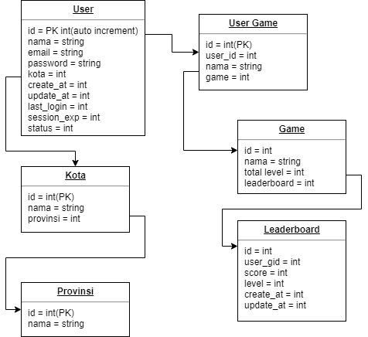

Dalam perancangan database ini saya menggunakan 6 tables (User, Kota, Provinsi, UserGame, Game, dan Leaderboard).

Table User memiliki relation 1-1 dengan table Kota (dengan menggunakan field id pada table user maka akan didapatkan info tentang table kota). Table Kota memiliki relation N-1 dengan table provinsi.

User memiliki relation 1-N dengan table User Game dimana user bisa memiliki unique name dan data game yang dia mainkan. Details game bisa diliat dari table Game yang memiliki relation N-1 dengan table User Game (field Id digunakan untuk identity game yang dimainkan oleh user). Table Game memiliki relation 1-1 dengan table Leaderboard.